UBND THÀNH PHỐ HỒ CHÍ MINH | CỘNG HÒA XÃ HỘI CHỦ NGHĨA VIỆT NAM
TRƯỜNG CAO ĐẲNG LÝ TỰ TRỌNG | Độc lập - Tự do - Hạnh phúc
THÀNH PHỐ HỒ CHÍ MINH

ĐỀ THI KẾT THÚC HỌC PHẦN LÝ THUYẾT
HỌC KỲ: II NĂM HỌC: 2021– 2022

Bậc đào tạo: CAO ĐẲNG (C1)
Học phần: PHÂN TÍCH BÁO CÁO TÀI CHÍNH
Lớp: 21C1-QTD1 và 21C1-QTD2 Ngày thi: ____ / ____ / 2022
Thời gian thi: 90 phút (không kể thời gian phát đề)

(Thí sinh không được sử dụng tài liệu)
Đề số 02

Có thông tin về công ty Cổ phần Tập đoàn Hòa Phát (HPG) qua các năm
Lĩnh vực chính bao gồm: Sản xuất và kinh doanh thép
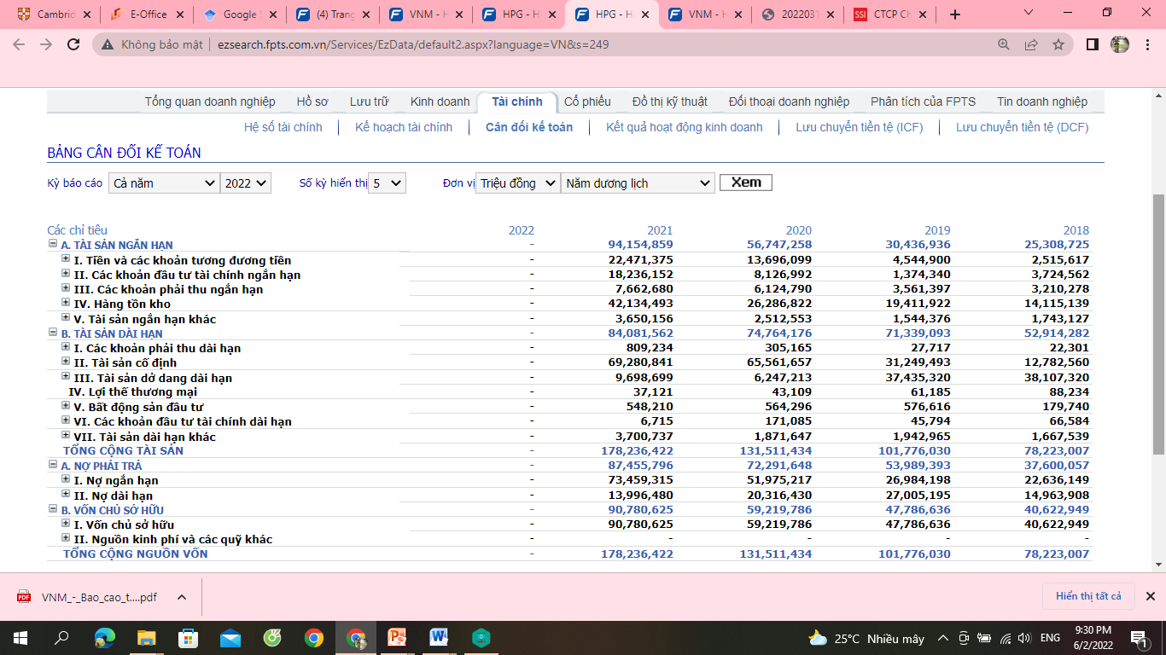

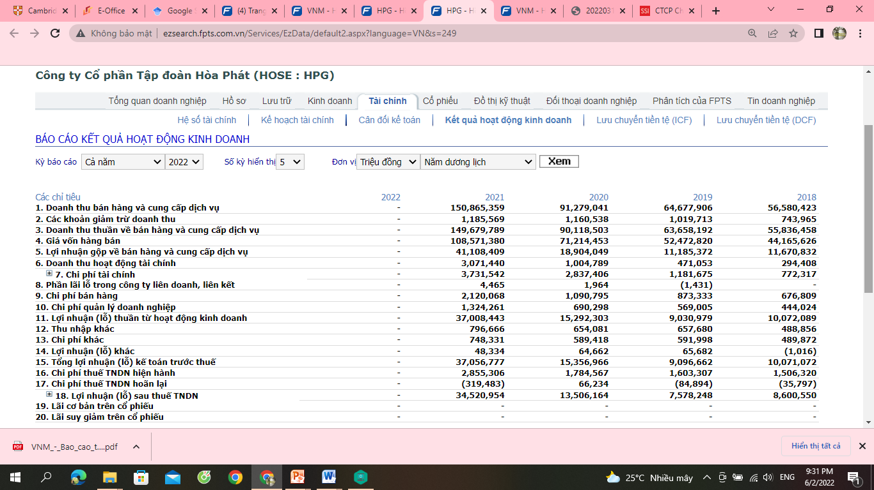
Yêu cầu:
- Phân tích chung tình hình tăng giảm tài sản, doanh thu và lợi nhuận của Công ty Cổ phần Tập đoàn Hòa Phát năm 2021.
- Tính tỷ lệ hàng tồn kho trên tổng tài sản và nhận xét.
- Tính tỷ lệ nợ phải thu trên tổng tài sản và nhận xét.
- Tính tỷ lệ vốn vay trên tổng nguồn vốn và nhận xét.
- Tính vòng quay khoản phải thu và vòng quay hàng tồn kho và nhận xét.
- Tính khả năng thanh toán hiện hành và hệ số thanh toán nhanh của HPG.
- Tính ROA và phân tích Dupont ROA rút ra nhận xét
- Tính ROE và phân tích Dupont ROA rút ra nhận xét
- Tính EPS và nhận xét. Biết số lượng cổ phiếu đang lưu hành bình quân của cả năm 2020 và 2021 là 4,47 tỷ cổ phiếu.
- Tính P/E cuối kỳ và nhận xét. (Lấy giá thị trường của HPG năm 2021 là 46.000đ/cp và thị giá HPG năm 2020 là 33.000đ/cp )
Lưu ý: Để có thể so sánh các chỉ tiêu nên được tính ít nhất trong 2 năm.
_______Hết_______

GHI CHÚ: CÁN BỘ COI THI KHÔNG ĐƯỢC GIẢI THÍCH GÌ THÊM.

TRƯỞNG KHOA TRƯỞNG BỘ MÔN GIẢNG VIÊN RA ĐỀ
(Ký tên và ghi rõ họ tên) (Ký tên và ghi rõ họ tên) (Ký tên và ghi rõ họ tên)

TS.Nguyễn Trọng Nghĩa Phạm Quỳnh Như Phạm Quỳnh Như
UBND THÀNH PHỐ HỒ CHÍ MINH | CỘNG HÒA XÃ HỘI CHỦ NGHĨA VIỆT NAM
TRƯỜNG CAO ĐẲNG LÝ TỰ TRỌNG | Độc lập - Tự do - Hạnh phúc
THÀNH PHỐ HỒ CHÍ MINH

ĐÁP ÁN ĐỀ THI KẾT THÚC HỌC PHẦN LÝ THUYẾT
HỌC KỲ: II NĂM HỌC: 2021 – 2022

Bậc đào tạo: CAO ĐẲNG (C1)
Học phần: PHÂN TÍCH BÁO CÁO TÀI CHÍNH
Lớp: 21C1-QTD1 và 21C1-QTD2 Ngày thi: ____ / ____ / 2022
Thời gian thi: 90 phút (không kể thời gian phát đề)

(Thí sinh không được sử dụng tài liệu)
Đề số 02

Câu | Ý | Đáp án | Điểm
1 |  | NX | 1đ
  Chỉ tiêu | Năm 2021 | Năm 2020 | Chênh lệch
  Chỉ tiêu | Năm 2021 | Năm 2020 | Tuyệt đối (trđ) | Tương đối (%)
  Tổng Tài sản | 178,236,422 | 131,511,434 | 46,724,988 | 35.53%
  Tổng Doanh thu | 149,679,789 | 90,118,503 | 59,561,286 | 66.09%
  Tổng LN kế toán trước thuế | 34,520,954 | 13,506,164 | 21,014,790 | 155.59%
2 |  | NX | 1đ
   | Năm 2021 | Năm 2020
  Hàng tồn kho | 42,134,493 | 26,286,822
  Tổng tài sản | 178,236,422 | 131,511,434
  Hệ số hàng tồn kho/tổng tài sản | 23.64% | 19.99%
3 |  | NX | 1đ
   | Năm 2021 | Năm 2020
  Nợ phải thu (Ptthu NH+DH) | 8,471,914 | 6,429,955
  Tổng tài sản | 178,236,422 | 131,511,434
  Hệ số nợ phải thu/tổng tài sản | 4.75% | 4.89%
4 |  | NX | 1đ
   | Năm 2021 | Năm 2020
  Nợ phải trả | 87,455,796 | 72,291,648
  Tổng nguồn vốn | 178,236,422 | 131,511,434
  Hệ số nợ | 49.07% | 54.97%
5 |  | NX | 1đ
   | Năm 2021 | Năm 2020
  Giá vốn hàng bán | 108,571,380 | 71,214,453
  Hàng tồn kho bình quân | 34,210,658 | 23,099,122
  Vòng quay hàng tồn kho | 3.17 | 3.08
  Doanh thu thuần | 149,679,789 | 90,118,503
  Khoản phải thu bình quân | 7,450,935 | 5,009,535
  Vòng quay khoản phải thu | 20.09 | 17.99
6 |  | NX | 1đ
   | Năm 2021 | Năm 2020
  Tài sản ngắn hạn | 94,154,859 | 56,747,258
  Nợ ngắn hạn | 73,459,315 | 51,975,217
  Khả năng thanh toán hiện hành | 1.28 | 1.09
  Tiền+ Đầu tư ngắn hạn+ Phải thu KH | 48,370,207 | 27,947,881
  Nợ ngắn hạn | 73,459,315 | 51,975,217
  Khả năng thanh toán nhanh | 0.66 | 0.54
7 |  | NX | 1đ
   | Năm 2021 | Năm 2020
  Lợi nhuận sau thuế | 34,520,954 | 13,506,164
  Tổng TS bình quân | 154,873,928 | 116,643,732
  ROA | 22.29% | 11.58%
8 |  | NX | 1đ
   | Năm 2021 | Năm 2020
  Lợi nhuận sau thuế | 34,520,954 | 13,506,164
  VCSH bình quân | 75,000,206 | 53,503,211
  ROE | 46.03% | 25.24%
9 |  | NX | 1đ
   | Năm 2021 | Năm 2020
  Lợi nhuận sau thuế | 34,520,954 | 13,506,164
  Số lượng cổ phiếu bình quân | 4,470 | 4,470
  EPS | 7,722.81 | 3,021.51
10 |  | NX | 1đ
   | Năm 2021 | Năm 2020
  Thị giá | 46,000 | 33,000
  EPS | 7,723 | 3,022
  P/E | 5.96 | 10.92

_______Hết_______
TRƯỞNG BỘ MÔN GIẢNG VIÊN RA ĐỀ
(Ký và ghi rõ họ tên) (Ký và ghi rõ họ tên)

Phạm Quỳnh Như Phạm Quỳnh Như

